2.1 风险度量

### 2.1.1标准差、半方差、下偏矩指标

无论是在实业界还是在学术研究中，标准差都是最为常用的风险度量指标。在上世纪50年代，Markowitz就使用期望收益率、方差和协方差来确定出投资有效边界，使得边界上的每个投资组合都使得在给定目标方差的情况下最大化期望收益率，或使得在给定目标收益率的情况下最小化方差。在后面的研究中，许多学者发现投资者对于风险的看法并不是对称的，因为他们更加关注金融资产的下行风险。Roy (1952)将投资者可以接受的最低收益率定义为灾难水平，并表示投资者倾向于选择使得收益率水平低于灾难水平程度最小的组合。他将Markowitz理论中的优化问题修改为 $\min_{Θ}{\frac{r-d}{σ}}$，其中r为资产组合的预期收益率，d为灾难水平， $σ$ 为标准差。后来，Markowitz (1959)进一步提出了两种衡量下行风险的指标：均值下半方差 $SV_{m}$ 与目标下半方差 $SV_{t}$：

$$\begin{aligned}SV_{m}=\frac{1}{T}\sum_{t=1}^{T}{{\max\left[0,E\left(R_{t}\right)-R_{t}\right]}^{2}}\#\left(2-1\right)\end{aligned}$$

$$\begin{aligned}SV_{t}=\frac{1}{T}\sum_{t=1}^{T}{{\max\left[0,R^{*}-R_{t}\right]}^{2}}\#\left(2-2\right)\end{aligned}$$

其中 $E(R_{t})$ 为收益率均值， $R^{*}$ 为目标收益率。上面两大指标对于资产组合理论产生了重大影响，但也引起了学术界在金融资产分布的偏度描述上的极大争议。基于此背景，Bawa (1975)首次提出了下偏矩LPM的概念,其具体定义如下：

$$\begin{aligned}LPM\left(a,t\right)=\frac{1}{T}\sum_{t=1}^{T}{{\max\left[0,\left(R^{*}-R_{t}\right)\right]}^{a}}\#\left(2-3\right)\end{aligned}$$

其中a为下偏矩的阶数, $R^{*}$ 为目标收益率。（1）在 $a=0$ 时，LPM被称为低于目标收益率的概率;（2）在 $a=1$ 时，LPM被称为低于目标收益率的平均值，此时该指标可以用于描述风险中性的投资者；（3）当 $a=2$ 时，LPM被称为低于目标的风险，此时可以用于描述风险厌恶的投资者;（4）随着a的增加，投资者对于风险更为厌恶。在后面很长的一段时间里，有关于LPM中阶数a的确定方法引起了学术界的极大关注，很多相关的计算机算法以及有关于LPM性质的研究也得以发展。

### 2.1.2 在险价值类指标

除了发展半方差、下偏矩等风险度量指标之外，为了应对1990年代的金融灾难，J. P. Morgan (1994)引入了在险价值VaR的概念，其定义如下：

$$\begin{aligned}VaR_{α}\left(X\right)=-q_{α}\left(X\right)=-\inf\left\{x:P\left[X≤x\right]≥α\right\}\#\left(2-4\right)\end{aligned}$$

其中X为给定的随机变量， $α$ 为置信水平。这一指标在当时得到了研究人员和实务人员的广泛关注。但随着研究的不断深入，这一指标却受到了不少质疑，因为它不满足Artzner. P (1999)提出的风险度量指标一致性条件，从而无法良好的度量尾部风险以及极端事件发生的风险。Artzner (1999)提出了新的风险度量指标条件风险价值CVaR，其定义如下：

$$\begin{aligned}CVaR_{α}\left(X\right)=-E\left[X≤q_{α}\left(X\right)\right]\#\left(2-5\right)\end{aligned}$$

其中要求X为连续随机变量。该指标可以弥补VaR的不足，因为它具有一致相容性，可以较好的度量尾部发生的风险。Rockafellar 和 Uryasevb (2002)认为VaR指标的另外一个缺陷是无法描述在损失超过该指标的临界值后事实上可能遭受的损失程度，它只是在损失分布的尾部为提供了一个损失的最低界限，并且倾向于乐观，而没有遵循风险管理中盛行的保守主义。另外，他们认为CVaR相较与VaR指标的优势还在于其满足次可加性，能够度量超过VaR部分的风险，还能够解决规模较大的资产组合的优化问题。但是，当投资组合损失的密度函数不是连续函数时，CVaR也不再是一致风险度量指标。于是，Dirk Tasche(2002)又提出了期望损失ES：

$$\begin{aligned}ES\left(α\right)=\frac{\int_{0}^{α}{VaR\left(u\right)du}}{α}\#\left(2-6\right)\end{aligned}$$

该指标很好的克服了 $CVaR_{α}\left(X\right)$ 的不足，至今也被实务界广泛运用。

2.2 风险平价模型

Markowitz模型标志着现代资产组合理论的发展进入新的阶段。后来，许多学者发现该模型具有参数敏感性较强、风险度量不足等问题并对其进行了完善。与此同时，许多学者以及实务界人士开始将眼光投向其他资产组合模型。

美国著名的桥水基金在1996年首次提出了风险平价的思想，并以此创建了全天候策略基金。该模型的核心思想是通过确定资产组合中各类资产的权重，使得各类资产对于该组合的风险贡献相等。在该模型中一个投资组合的总风险 $R_{p}(\vec{w})$ 可以写成：

$$\begin{aligned}R_{p}=\sqrt{{\vec{w}}^{T}Σ\vec{w}}\#\left(2-9\right)\end{aligned}$$

每个资产 $i$ 对于投资组合的边际风险 $MR(X_{i})$ 以及风险贡献 $RC\left(X_{i}\right)$ 可以写成：

$$\begin{aligned}MR\left(X_{i}\right)=\frac{∂R_{p}}{∂w_{i}}\#\left(2-10\right)\end{aligned}$$

$$\begin{aligned}RC\left(X_{i}\right)=w_{i}\frac{∂R_{p}}{∂w_{i}}=w_{i}\frac{∂\sqrt{{\vec{w}}^{T}Σ\vec{w}}}{∂w_{i}}=w_{i}\frac{{\left(Σ\vec{w}\right)}_{i}}{\sqrt{{\vec{w}}^{T}Σ\vec{w}}}\#\left(2-11\right)\end{aligned}$$

后来，Q.Edward (2005)利用罗素1000指数、美国投资债券指数进行了实证分析，发现基于风险平价模型的投资组合表现明显好于单个金融资产。与此同时，由风险平价模型得到的策略具有较高的平均收益率与夏普比率，从而证明了风险平价模型能够充分分散金融风险，提高资产组合收益的稳健性。

**3 基于MVT分布的风险度量指标计算**

3.1 数据描述与正态性检验

### 3.1.1 数据选取

为了进行实证分析，我们利用沪深300指数、中证全债指数以及黄金ETF的日交易数据来分别代表股票、证券以及大宗商品市场的表现。通过2015-2019年五年之中三者的日收盘价数据，我们可以根据 $r_{t}=\frac{P_{t}-P_{t-1}}{P_{t}}$ 计算出各自的日均收益**率序列并画出下图**。

### 3.1.2 统计量描述与正态性检验

通过计算可以得到沪深300、中证全债、黄金ETF对数收益率的各类统计量，并将其列示如下：

**表3.1 沪深300、中证全债、黄金ETF对数收益率统计量描述**

|  |  |  |  |  |  |  |  |  |
| --- | --- | --- | --- | --- | --- | --- | --- | --- |
| 资产 | 平均值 | 标准差 | 中位数 | 最大值 | 最小值 | 峰度 | 偏度 | J-B检验(p值) |
| 沪深300 | 0.01% | 1.55% | 0.05% | 6.50% | -9.15% | 9.46 | -1.02 | 0.001 |
| 中证全债 | 0.02% | 0.07% | 0.02% | 0.67% | -0.73% | 16.89 | -0.41 | 0.001 |
| 黄金ETF | 0.03% | 0.75% | 0.04% | 4.52% | -3.80% | 7.56 | 0.36 | 0.001 |

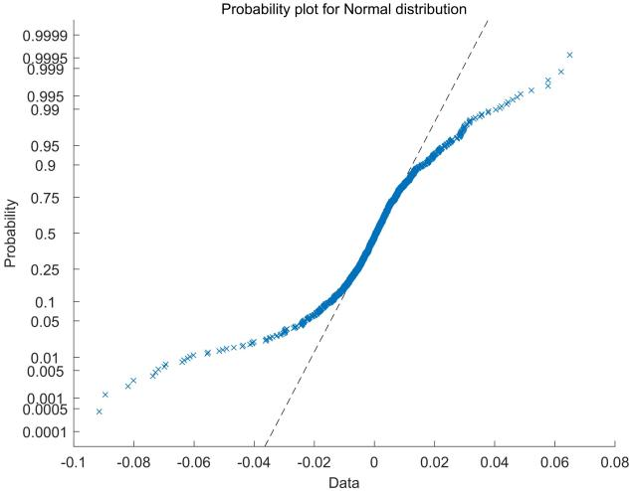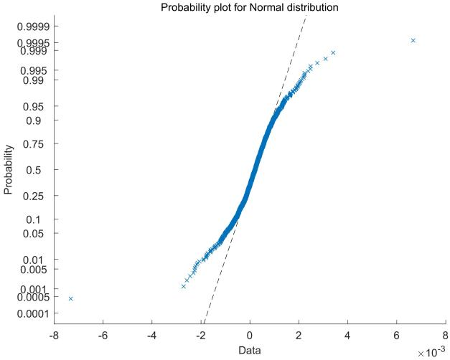

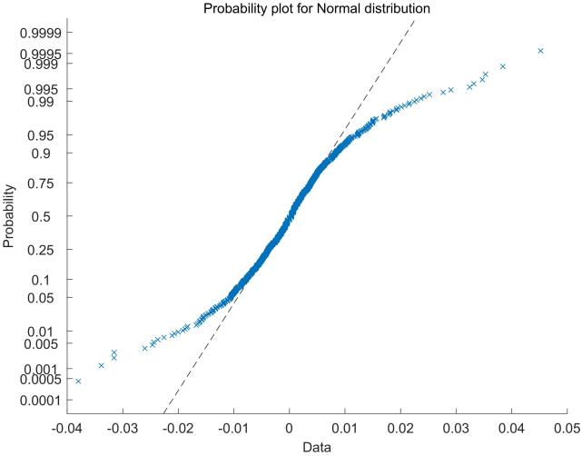

**图3.4-图3.6 2015-2020年沪深300（左上）、中证全债（右上）、**

**黄金ETF（左下）日对数收益率序列正太分布P-P图**

根据上面的结果，我们可以得到以下结论：

**（1）波动率：**沪深300指数的标准差高于黄金ETF，远高于中证全债指数，这表明股票市场波动率较大、债券市场波动率较低，而黄金市场的波动率居中。

**（2）尖峰厚尾性：**我们发现三类资产均具有较高的峰度（均大于3），这说明其对数收益率具有“厚尾”现象。与此同时，沪深300指数与中证全债指数具有一定的“负偏性”，而黄金ETF具有一定的“正偏性”。因此，我们发现三类资产的对数收益率序列均具有“尖峰厚尾性”。

**（3）正态性检验：**根据三类资产J-B检验的p值小于0.05可知在95%的置信水平下拒绝“H0:对数收益率服从正太分布”的原假设，这说明三大资产的对数收益率不服从正态分布。另外，其所对应的P-P图也可以直观的表现出这一特性。

### 3.2 MVT分布参数估计

根据3.1.2中对于三类资产对数收益率序列的相关统计分析，我们知道利用正态分布描述金融资产收益率效果不佳且各资产收益率之间具有相关性，因此利用MVT分布来估计三大资产的收益率是更合理的选择。通过MMF方法，我们**可以求得以下结果**：

**图+表（略）**

3.3 Monte Carlo 模拟

结合3.2的估计方法，我们可以通过Monte Carlo法比较基于MVT和正态分布的风险度量指标的估计效果。

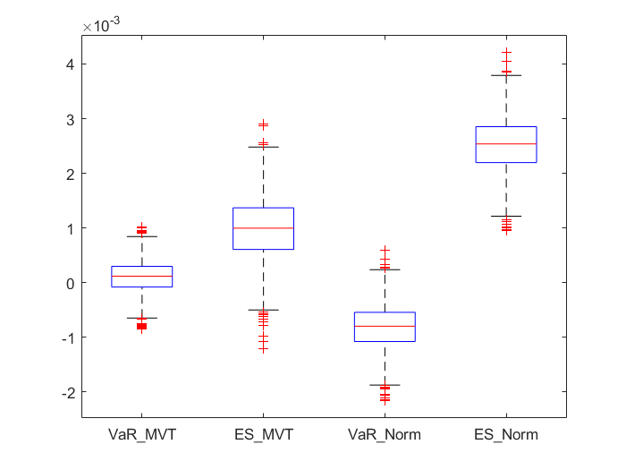

**4** **基于MVT下的风险平价模型**

4.1数据选取

为了检验在实际市场中，基于MVT下的风险平价模型能否有较好的表现，我们分别利用标准差、在险损失以及期望损失作为风险度量指标来构建包含沪深300指数、中证全债指数以及黄金ETF三类资产的风险平价模型并进行动态回测。从时间跨度而言，这里仍采用2015年至2019年[1]的对数收益率数据，但由于需要在滚动回测的过程中进行参数估计并计算风险度量指标，因此实际的回测区间为2015年3月至2019年12月。

4.2 模型推导

### 4.2.1 风险度量的一致性

Artzner. P (1999)给出了风险测度的一致性的概念：设 $Ω$ 为事件一切可能出现状态的集合，所有定义在 $Ω$ 上的实值函数构成的集合 $F$ 称为风险集合，风险度量 $R(.)$ 是从 $F$ 到空间 $R$ 的一个映射，若其满足下列性质则称该风险度量具有一致性。

（1）单调性： $∀X_{1}≥X_{2}∈F, R\left(X_{1}\right)≥R(X_{2})$

（2）齐次性： $∀X∈F, c≥0, R\left(cX\right)=cR\left(X\right)$

（3）平移不变性： $∀X∈F, c∈R, R\left(X+c\right)=R\left(X\right)-c$

（4）次可加性： $∀X_{1},X_{2},…,X_{N}∈F，R\left(\sum_{i=1}^{N}{X_{i}}\right)≤\sum_{i=1}^{N}{R(X_{i})}$

风险度量指标是否具有一致性对能否较好地衡量资产组合的风险程度有着至关重要的作用。利用N个资产 $X_{1},X_{2},…X_{N}$ 构建一个资产组合 $w={\left(w_{1},w_{2},…,w_{N}\right)}^{T}$，其中 $\sum_{i=1}^{N}{w_{i}}=1$。若风险度量指标 $R(.)$ 具有次可加性与齐次性时，则有：

$$\begin{aligned}R\left(\sum_{i=1}^{N}{{w_{i}X}_{i}}\right)≤\sum_{i=1}^{N}{w_{i}R\left(X_{i}\right)}\#\left(4-1\right)\end{aligned}$$

这也就是说在风险度量指标满足时，投资者可以通过将资金分配在不同的资产上来降低投资风险。

根据定义，标准差具有一致性，期望损失的一致性也已经被Tasche D(2002)证明。**（待补充VaR的性质）**

### 4.2.2 模型推广

由于传统的风险平价模型是建立在标准差之上的，其风险贡献可以写成：

$$\begin{aligned}RC\left(X_{i}\right)=w_{i}\frac{∂R_{p}}{∂w_{i}}=w_{i}\frac{{\left(Σ\vec{w}\right)}_{i}}{\sqrt{{\vec{w}}^{T}Σ\vec{w}}}\#\left(4-5\right)\end{aligned}$$

**剩下的推导我直接latex写。**

4.3 模型回测

我们采用季度调仓的方式进行回测，一共有1,2,…,19个季度，在第t次换仓时，进行如下操作步骤：

**（1）计算第t季度中各资产的稳定分布参数与风险度量指标。**根据第t季度之前的历史样本数据，我们首先利用MMF方法估计第t季度的分布参数。接着，再利用MVT的分布参数去计算在第t季度中各类资产的风险度量指标（在险价值VaR以及期望损失ES）的数值。

**（2）利用风险平价模型计算第t期各资产权重 $w_{t}={\left(w_{1},w_{2},w_{3}\right)}^{T}$**，使得各类资产的风险贡献相等。

**（3）滚动回测，计算用于评价模型表现的指标并画出净值图。**

4.4 结果分析

### 4.4.1 净值图、评价指标

### 4.4.2 资产配置权重

### 4.4.3 分析与评价

**4.3.3.1配置模型表现均优于单个资产**

结合**表4.2**的各类评价指标以及**图4.1**各组合以及单个资产的净值图我们可以发现三个配置模型有以下特征：（1）年化收益率均高于沪深300与中证全债，低于黄金ETF；（2）年化波动率远低于沪深300与黄金ETF，稍高于中证全债，且最大回撤率均低于单个资产；（3）Sharp比率与Calmar比率均显著高于单一资产；这说明通过资产配置，金融风险得到了较为充分的分散，各资产组合的综合表现显著优于单个资产。

**4.3.3.2不同模型各具特征**

最大回撤模型相较与其余两个模型更加保守，其具体表现为年化波动率与最大回撤率最低，但同时年化收益率也最低。从Sharp比率来看，标准差模型最低，期望损失模型最高，这是因为标准差指标同等的看待下行风险与上行风险。换而言之，标准差模型高估了金融资产上涨时期的风险程度，从而使得在“牛市”来临时没有抓住投资机会。

**4.3.3.3权重配置债多股少**

根据**表4.3**所示的三个模型在回测期间分别在各类资产上配置的平均权重可知最大回撤模型在沪深300指数以及黄金ETF上的平均配置比例最低，在中证全债上的配置比例最高，而期望损失模型对市场上行与下行的趋势变化较为灵敏，从而对股票和黄金ETF的配置权重略高。另外，虽然标准差模型在各资产上的平均配置比例与期望损失模型类似，但是我们可以明显发现其灵敏度不如前者。以沪深300指数为例，在2017年其收益率进入上行期时，期望损失模型在沪深300上的配置比例接近30%，但是标准差模型只有20%左右；在2018年其收益率进入下行期时，标准差模型在沪深300上的配置比例又高于期望损失模型。最后，我们还发现三个模型中都表现出资产配置比例呈现债券多、股票少的显著特征，这与各类资产的波动特征相符。

1. 这五年之中不仅存在股票市场波动较大的阶段，也存在波动相对平稳的阶段，且回测时间达到5年，可以较好地评估各模型的表现能力。